Meningkatkan Hasil Belajar IPA Melalui Penerapan Pembelajaran Inkuiri Terbimbing Pada Pokok Bahasan Getaran dan Gelombang

Firma Dani¹
¹SMP Negeri 35 Pekanbaru
Jalan T.Bey / Reformasi II Simpang Tiga
e-mail: ¹ firmadani@gmail.com ,

Abstrak
Proses pembelajaran IPA yang dilakukan masih menggunakan metode konvensional yaitu ceramah dan tanya jawab, sehingga siswa pasif yang hanya duduk, diam, dengar, catat dan hafal. Kegiatan ini mengakibatkan siswa kurang ikut berpartisipasi dalam kegiatan pembelajaran yang cenderung menjadikan mereka cepat bosan dan malas belajar. Penelitian ini merupakan penelitian tindakan kelas (PTK) yaitu sebuah proses investigasi terkendali yang berdaur ulang dan bersifat reflektif mandiri, yang memiliki tujuan untuk melakukan perbaikan-perbaikan terhadap sistem, cara kerja, proses, isi, kompetensi, atau situasi. hasil belajar per siklus dimana pada pra siklus ada 19 peserta didik atau 45%, siklus I ada 27 peserta didik atau 64%, dan pada siklus II ada 36 peserta didik atau 86%, peningkatan juga terjadi pada keaktifan belajar siswa per siklus dimana pada siklus I ada 26 peserta didik atau 61%, mengalami kenaikan pada siklus II yakni ada 38 peserta didik atau 90%.

Kata kunci: Hasil Belajar, IPA, Inkuiri, Getaran dan Gelombang

Abstract
The science learning process is still carried out using conventional methods, namely lectures and questions and answers, so that students are passive who just sit, be silent, listen, take notes and memorize. This activity resulted in students participating less in learning activities which tended to make them quickly bored and lazy to study. This research is a class action research (PTK), which is a controlled investigative process that is recyclable and self-reflective in nature, which has the aim of making improvements to systems, work methods, processes, contents, competencies, or situations. learning outcomes per cycle where in the pre-cycle there were 19 students or 45%, the first cycle there were 27 students or 64%, and in the second cycle there were 36 students or 86%, an increase also occurred in student learning activity per cycle where in the first cycle I there were 26 students or 61%, there was an increase in cycle II, namely there were 38 students or 90%.
Keywords: Learning Outcomes, Science, Inquiry, Vibrations and Waves

1. Pendahuluan
Ilmu Pengetahuan Alam (IPA) berkaitan dengan cara mencari tahu tentang alam secara sistematis, sehingga IPA bukan hanya penguasaan kumpulan pengetahuan yang berupa faktafakta, konsep-konsep, atau prinsip-prinsip saja tetapi juga merupakan suatu proses penemuan. Pendidikan IPA diharapkan dapat menjadi wahana bagi peserta didik untuk mempelajari diri sendiri dan alam sekitar, serta prospek pengembangan lebih lanjut dalam menerapkannya di dalam kehidupan sehari-hari. Proses pembelajaran menekankan pada pemberian pengalaman langsung untuk mengembangkan kompetensi agar menjelajahi dan memahami alam sekitar secara ilmiah. Pendidikan IPA diarahkan untuk inkuiri dan berbuat sehingga dapat membantu peserta didik untuk memperoleh pemahaman yang lebih mendalam tentang alam sekitar.
Pendidikan IPA diarahkan untuk menemukan dan berbuat sehingga dapat membantu peserta didik untuk memperoleh pemahaman yang lebih mendalam tentang alam sekitar. Pembelajaran IPA membutuhkan proses pembelajaran yang mengarah pada proses aktif pada diri peserta didik. Pembelajaran yang aktif ini belum dilakukan di kelas VIII 5. Proses pembelajaran IPA yang dilakukan masih menggunakan metode konvensional yaitu ceramah dan tanya jawab, sehingga siswa pasif yang hanya duduk, diam, dengar, catat dan hafal. Kegiatan ini mengakibatkan siswa kurang ikut berpartisipasi dalam kegiatan pembelajaran yang cenderung menjadikan mereka cepat bosan dan malas belajar.
Hasil observasi awal penelitian didapatkan pembelajaran IPA di SMP Negeri 35 Pekanbaru pada kelas VIII berjalan sangat monoton.Terutama pada materi tentang getaran dan gelombang. Pembelajaran ini guru sebagai pusat pembelajaran. Metode pembelajaran yang digunakan adalah ceramah, tanya jawab, dan mengerjakan soal yang ada pada buku LKS ( Lembar Kerja Siswa) akibatnya dalam mempelajari materi IPA peserta didik cenderung kurang semangat, malas, jenuh dan dianggap sebagai pelajaran yang membosankan dan monoton. Hal ini berakibat pada hasil belajar yang rendah. Berdasarkan tes yang telah dilaksanakan, nilai rata-rata anak belum mencapai KKM. Peserta didik yang mencapai nilai KKM kurang dari 25%, dari niali Nilai KKM pembelajaran yang ditentukan yaitu sebesar 78.
Keberhasilan belajar dapat dilihat dari jumlah peserta didik yang mampu mencapai ketuntasan belajar minimal 65% -75%, maksudnya yaitu sekurang-kurangnya 65% dari keseluruhan peserta didik yang ada di kelas tersebut yang memperoleh nilai 65 [1]. Proses pembelajaran yang dilakukan harusnya lebih mengarahkan pada proses keaktifan peserta didik agar mereka memahami apa yang sedang dipelajari. Permasalahan hasil belajar yang rendah dan keaktifan peserta didik memerlukan solusi alternatif agar tidak berlarut-larut. Banyak model ditawarkan untuk memudahkan belajar IPA dan mengatasi kesulitan yang ditemui peserta didik dalam mempelajari materi getaran dan gelombang.
Berdasarkan latar belakang peneliti memfokuskan penelitian pada model pembelajaran. Model pembelajaran dalam pembelajaran IPA harus berubah dan melibatkan peserta didik .Hal ini dilakukan supaya peserta didik tidak lagi merasa bosan dalam mengikuti pelajaran IPA. Peserta didik diharapkan lebih aktif tidak lagi hanya sekedar menerima informasi atau diceramahi guru, tetapi bisa memberikan informasi kepada teman-temannya.Untuk itu peneliti bekerjasama dengan guru mata pelajaran IPA mencoba berusaha meningkatkan prestasi belajar anak didik menerapkan model pembelajaran inkuiri terbimbing.
Hasil belajar adalah kemampuan yang diperoleh anak setelah melalui kegiatan belajar [2]. Hasil belajar adalah perubahan sikap atau tingkah laku setelah anak melalui proses belajar [3]. Suatu proses belajar akan menyebabkan terjadi perubahan pada diri seseorang. Tujuan pembelajaran adalah perubahan tingkah laku yang diinginkan para diri siswa. Tes sebenarnya adalah salah satu program penilaian [4]. Selanjutnya mengatakan bahwa cara melancarkan tes inilah yang paling banyak dilakukan oleh para pendidik dalam melakukan penilaian terhadap hasil belajar peserta didiknya. Dengan demikian peranan tes sebagai salah satu alat atau teknik penilaian pendidikan khususnya dalam proses belajar mengajar sangat penting.
Tes sebagai pengukur prestasi sebagaimana oleh namanya, tes prestasi belajar bertujuan untuk mengukur prestasi atau hasil yang telah dicapai oleh siswa dalam belajar [5]. Beberapa hal yang mempengaruhi hasil belajar atau prestasi belajar termasuk pada pembelajaran IPA, Faktor Internal (dari dalam) meliputi Faktor jasmaniah (fisiologi) dan Faktor psikologis, Faktor kematangan fisik maupun psikis, dan Faktor lingkungan spiritual atau keamanan. Pada Faktor Eksternal (dari luar) yang meliputi Faktor sosial, Faktor budaya seperti adat istiadat, ilmu pengetahuan, teknologi, kesenian, dan Faktor lingkungan fisik seperti fasilitas rumah, fasilitas belajar, iklim[6].
Model pembelajaran adalah suatu rencana atau pola yang dapat digunakan untuk membentuk kurikulum (rencana pembelajaran jangka panjang), merancang bahan-bahan pembelajaran, dan membimbing pembelajaran di kelas atau yang lain[7]. Hamalik mengemukakan bahwa pembelajaran berdasarkan inkuiri (inkuiri based teaching) adalah suatu strategi yang berpusat pada peserta didik di mana kelompok-kelompok siswa dibawa ke dalam suatu persoalan atau mencari jawaban terhadap pertanyaanpertanyaan di dalam suatu prosedur dan struktur kelompok yang digariskan secara jelas.
Inkuiri merupakan suatu cara mengajar peserta didik bagaimana belajar dengan menggunakan keterampilan, proses, sikap, dan pengetahuan berpikir rasional[8]. Senada dengan pendapat inkuiri adalah salah satu strategi yang digunakan dalam kelas yang berorientasi proses[9]. Model inkuiri sebagai proses mendefinisikan dan menyelidiki masalah-masalah, merumuskan hipotesis, merancang eksperimen, menemukan data, dan menggambarkan kesimpulan masalah-masalah tersebut[10]. Pembelajaran inkuiri mengikuti langkah-langkah sebagai berikut Orientasi Merumuskan masalah Merumuskan hipotesis Mengumpulkan data Menguji hipotesis Merumuskan kesimpulan[11]

2. Metode Penelitian
Penelitian ini merupakan penelitian tindakan kelas (PTK) yaitu sebuah proses investigasi terkendali yang berdaur ulang dan bersifat reflektif mandiri, yang memiliki tujuan untuk melakukan perbaikan-perbaikan terhadap sistem, cara kerja, proses, isi, kompetensi, atau situasi. Subjek pada penelitian ini adalah kelas VIII 5 SMP Negeri 35 Pekanbaru. Yang berjumlah 42 peserta didik, sedangkan obyek penelitian ini adalah penggunaan metode inkuiri terbimbing guru IPA Fisika kelas VIII 5 SMP Negeri 35 Pekanbaru.

3. Hasil dan Pembahasan
Nilai hasil test pada pra siklus diperoleh dari tes harian dengan jumlah soal sebanyak 20 soal, Nilai hasil belajar pada pra siklus bisa di lihat pada tabel 1
Tabel 1. Kategori Nilai Hasil pra Siklus
Nilai | Pra Siklus |  | Kategori
Nilai | Siswa | % | Kategori
90 – 100 | 6 | 14% | Sangat Baik
70 – 89 | 13 | 31% | Baik
50 – 69 | 15 | 36% | Cukup
≤ 49 | 8 | 19% | Kurang
Jumlah | 42 | 100%
Tuntas | 19 | 45%
Tidak Tuntas | 23 | 55%

Proses pembelajaran IPA materi getaran dan gelombang di kelas VIII 5 di SMP Negeri 35 Pekanbaru dengan menggunakan metode konvensional seperti ceramah dan tanya jawab keaktifan belajar peserta didik masih rendah dan kurang antusias dalam melaksanakan pembelajaran. Nilai hasil test pada siklus I diperoleh dari tes harian dengan jumlah soal sebanyak 15 soal, Nilai hasil belajar pada siklus I di atas dapat peneliti gambarkan sebagai berikut:
Tabel 2. Kategori Nilai Hasil Siklus I
Nilai | Siklus I |  | Kategori
Nilai | Siswa | % | Kategori
90 – 100 | 11 | 26% | Sangat Baik
70 – 89 | 19 | 45% | Baik
50 – 69 | 9 | 21% | Cukup
≤ 49 | 3 | 7% | Kurang
Jumlah | 42 | 100%
Tuntas | 27 | 64%
Tidak Tuntas | 15 | 36%
Data di atas Pada siklus I hasil belajar peserta didik hanya ada 27 peserta didik atau 64% yang tuntas, dan yang tidak tuntas ada 15 peserta didik atau 36% hasil tersebut belum mencapai indikator yang ditentukan yakni rata-rata nilai hasil soal dengan KKM 78 sebanyak 80% dari jumlah peserta didik. Nilai hasil belajar pada siklus II peneliti pada table 3:
Tabel 3. Kategori Nilai Hasil Siklus II
Nilai | Siklus II |  | Kategori
Nilai | Siswa | % | Kategori
90 – 100 | 15 | 36% | Sangat Baik
70 – 89 | 21 | 50% | Baik
50 – 69 | 6 | 14% | Cukup
≤ 49 | 0 | 0% | Kurang
Jumlah | 42 | 100%
Tuntas | 36 | 86%
Tidak Tuntas | 6 | 14%

Pada siklus II peserta didik yang tuntas dalam belajar sebanyak 36 peserta didik atau 86%, dan yang tidak tuntas sebanyak 6 peserta didik atau 14%, hasil tersebut sudah sesuai dengan indikator yang ditentukan yakni rata-rata nilai hasil soal dengan KKM 78 sebanyak 80% dari jumlah peserta didik.
Sebelum melakukan tindakan, peneliti melakukan proses pembelajaran IPA materi getaran dan gelombang di kelas VIII di SMP Negeri 35 Pekanbaru tanpa menggunakan model inkuiri terbimbing yaitu menggunakan metode konvensional seperti ceramah dan tanya jawab untuk mengetahui kemampuan peserta didik. Proses pembelajaran pra siklus ini dilakukan pada tanggal 15 Februari 2022.
Beberapa persiapan yang peneliti lakukan dalam perencanaan ini yaitu, Rencana Pelaksanaan Pembelajaran (RPP), Menyiapkan soal, Menyiapkan lembar penilaian hasil belajar, dan Pendokumentasian. Proses pembelajaran ini dilakukan dimulai dengan mengucapkan salam dan menyuruh siswa untuk membaca do’a bersama-sama agar proses pembelajaran berjalan hikmat, pada proses ini peneliti menata setting kelas dengan posisi tempat duduk dengan biasa, selanjutnya peneliti melakukan apersepsi dengan menanyakan materi yang diajarkan pada pertemuan sebelumnya dan guru membangkitkan minat dan menumbuhkan kesadaran untuk belajar tentang materi getaran dan gelombang terkait pengertian getaran dan ciri-ciri getaran.
Langkah selanjutnya guru mengarahkan siswa mencari tahu materi materi getaran dan gelombang terkait pengertian getaran dan ciri-ciri getaran dengan membaca buku, mengamati gambar yang telah disediakan oleh guru tentang materi getaran dan gelombang terkait pengertian getaran dan ciri-ciri getaran, selanjutnya guru menerangkan materi dan mempersilahkan siswa bertanya. Selanjutnya peneliti memberikan soal untuk dijawab siswa, setelah itu siswa disuruh mengumpulkan kedepan, membimbing siswa untuk menyimpulkan materi dan peneliti mengajak siswa untuk membaca hamdalah dan do’a bersama.
Nilai hasil test pada pra siklus diperoleh dari tes harian dengan jumlah soal sebanyak 20 soal, Nilai hasil belajar pada pra siklus di atas dapat peneliti gambarkan sebagai berikut
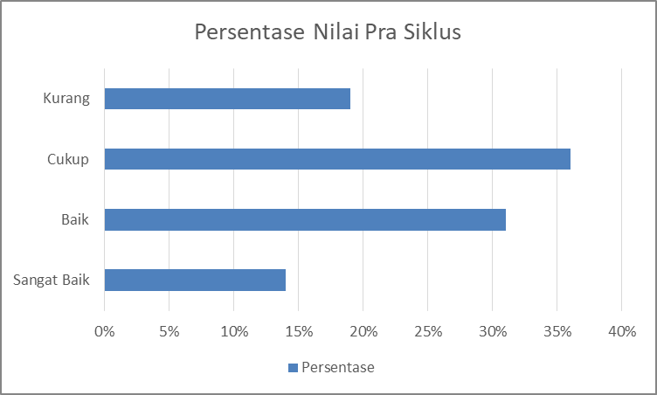
Gambar 1. Nilai Pra Siklus
Sebanyak 14% siswa dengan nilai sangat baik, 31% siswa dengan nilai baik, 36% siswa dengan nilai cukup, dan 19% siswa dengan nilai kurang. Proses pembelajaran IPA materi getaran dan gelombang di kelas VIII 5 di SMP Negeri 35 Pekanbaru dengan menggunakan metode konvensional seperti ceramah dan tanya jawab keaktifan belajar peserta didik masih rendah dan kurang antusias dalam melaksanakan pembelajaran.
Pada akhir kegiatan peneliti melakukan refleksi dengan mengevaluasi kegiatan yang ada di pra siklus, diantara kekurangan yang dilakukan guru yaitu, Guru lebih banyak aktif dibanding peserta didik, Guru terlalu cepat menerangkan materi, Peserta didik kurang diberi kebebasan untuk aktif berpendapat. Selanjutnya guru dan kolaborator mencari solusi terhadap permasalahan yang ditemukan di kelas dengan melakukan tindakan, Menggunakan model pembelajaran yang mengarah pada keaktifan peserta didik seperti model inquiri, Menerangkan materi lebih jelas, Menekankan peserta didik untuk berani berpendapat.
Dari refleksi di atas didapatkan beberapa solusi terhadap permasalahan proses pembelajaran. Hasil refleksi kemudian dijadikan sebagai rumusan untuk diterapkan pada siklus I sebagai upaya tindak perbaikan terhadap upaya memotivasi peserta didik pada pra siklus. Pada siklus I ini peneliti mencoba menggunakan pembelajaran model inkuiri terbimbing yang dilakukan pada tanggal 22 Februari 2022. Semua kelompok melakukan diskusi guru menyuruh setiap kelompok maju untuk membacakan hasil dari diskusi yang telah dilakukan, guru memberikan kesempatan kepada setiap kelompok untuk mengomentari hasil kelompok lain. Setelah semua kelompok giliran maju presentasi kemudian guru mengklarifikasi dan memberikan kuis kepada setiap siswa untuk di jawab. Pada tahap terakhir guru mengajak siswa untuk mengucapkan hamdalah dan do’a bersama-sama.
Nilai hasil test pada siklus I diperoleh dari tes harian dengan jumlah soal sebanyak 15 soal, Nilai hasil belajar pada siklus I di atas dapat peneliti gambarkan sebagai berikut:
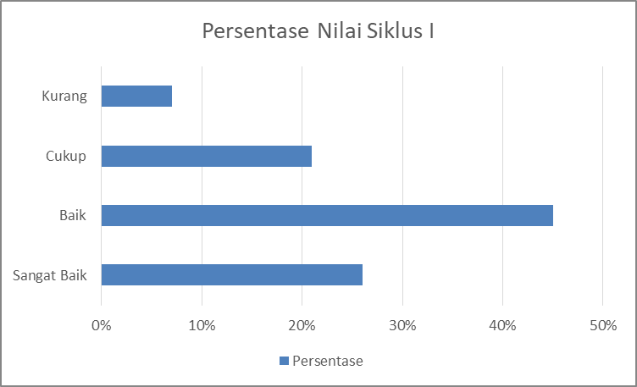
Gambar 2. Persentase Nilai siklus 1
Data di atas menunjukkan bahwa kategori sangat baik sebanyak 26% siswa mengalami kenaikan dari pra siklus yaitu 14% siswa, kategori baik sebanyak 45% siswa mengalami kenaikan dari pra siklus 31% siswa baik, kategori cukup sebanyak 21% siswa mengalami penurunan dari pra siklus yaitu 36% siswa, kategori kurang sebanyak 7% siswa mengalami penurunan dari pra siklus 19% siswa.
Setelah mengobservasi peserta didik selama proses pembelajaran di kelas untuk mengetahui keaktifan belajar peserta didik dengan menggunakan instrumen observasi yang dipegang kolaborator, ada beberapa bentuk keaktifan yang diamati diantaranya keaktifan siswa dalam mendengarkan penjelasan guru, keaktifan siswa dalam mencari jawaban masalah dalam kelompok, keaktifan siswa dalam mendiskusikan jawaban masalah dalam kelompok dan keaktifan siswa dalam diskusi kelas.
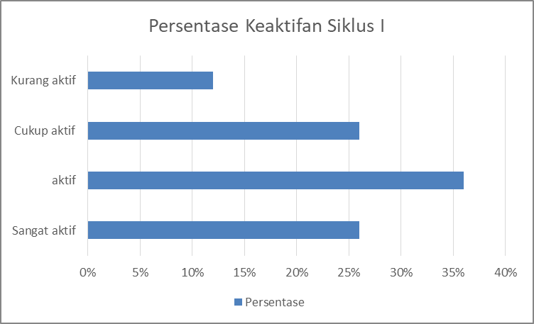
Gambar 3. Keaktifan siklus 1
Data di atas menunjukkan bahwa peserta didik belum aktif ini ditunjukkan kategori aktif sekali dan aktif hanya 26 peserta didik atau 61%. Ini artinya peserta didik dalam mengikuti proses pembelajaran IPA materi getaran dan gelombang di kelas VIII 5 di SMP Negeri 35 Pekanbaru menggunakan model inkuiri terbimbing masih kurang aktif. Pada saat kegiatan belajar mengajar inquiri dengan penemuan terbimbing, umumnya para peserta didik menyambut dengan senang. Hal ini terlihat pada waktu dijelaskan tentang bagaimana cara mempelajari terjadinya getaran dengan penemuan terbimbing, pada waktu itu muncul beberapa siswa yang mengajukan pertanyaan. Sebagian kecil peserta didik yang tidak memperdulikan pembelajaran ini, mereka menganggap pembelajaran dan kurang senang dalam belajar karena mereka menganggap bahwa tugas ini agak sulit dan membosankan. Namun ada pula yang sambil bermusyawarah dengan teman sebangkunya. Dalam proses diskusi ada pula peserta didik yang mengerjakan dengan serius dan sesekali memegang keningnya untuk mengembangkan logika dan imajinasinya yang sudah ada.
Setelah diamati dan dicatat oleh kolaborator bagaimana tingkat kemampuan dan keterampilan peneliti dalam kegiatan belajar mengajar, maka diperoleh bahwa, Peserta didik belum menyelesaikan tugas tepat waktu. Beberapa peserta didik kurang termotivasi untuk mengerjakan tugas. Peserta didik masih kelihatan bingung dan acuh tak acuh dengan tugas yang diberikan, dimana mereka tidak langsung mengerjakannya, serta masih ada peserta didik yang berbicara dengan dengan temannya, Hanya beberapa peserta didik yang tampak siap saat presentasi. Peserta didik masih terlihat gaduh dalam bertanya mengenai cara penyelesaian tugas baik kepada peserta didik lain, guru, maupun peneliti. Guru kurang jelas dalam memberikan penjelasan kepada siswa dan kurang dalam menerangkan pembelajaran model inkuiri terbimbing yang dilakukan. Guru kurang memotivasi peserta didik untuk belajar aktif dalam pembelajaran. Guru kurang dapat mengelola kelas dengan baik dan Kelompok terlalu besar. Guru kurang mampu menggunakan media pembelajaran, memberikan variasi dengan metode lain dan Guru kurang memberikan pendekatan kepada siswa.
Pada siklus II ini peneliti memperbaiki pelaksanaan pembelajaran model inkuiri terbimbing yang dilakukan pada tanggal 25 Februari 2022. Dalam tahapan ini guru aktif berkeliling untuk mencermati proses kerja kelompok, sesekali guru memberikan motivasi untuk merangsang kelompok aktif berdiskusi dengan muka tersenyum. Selanjutnya guru juga menginformasikan kepada setiap anggota kelompok untuk aktif dalam kerja kelompok karena itu adalah bagian dari penilaian. Ketika terjadi proses kerja kelompok guru menekankan pada anggota kelompok untuk mengembangkan sikap terbaik dalam kerja tim, dan meninggalkan sikap egois diantara kelompok.
Setelah semua kelompok melakukan diskusi guru menyuruh setiap kelompok maju untuk membacakan hasil dari diskusi yang telah dilakukan, guru memberikan kesempatan kepada setiap kelompok untuk mengomentari hasil kelompok lain. Kemudian guru memberikan applus kepada setiap kelompok yang maju dan memapang nama kelompok yang aktif dan paling benar di papan tulis, kegiatan dilanjutkan guru mengklarifikasi dan memberikan kuis kepada setiap siswa untuk di jawab. Nilai hasil belajar pada siklus II di atas dapat peneliti gambarkan sebagai berikut
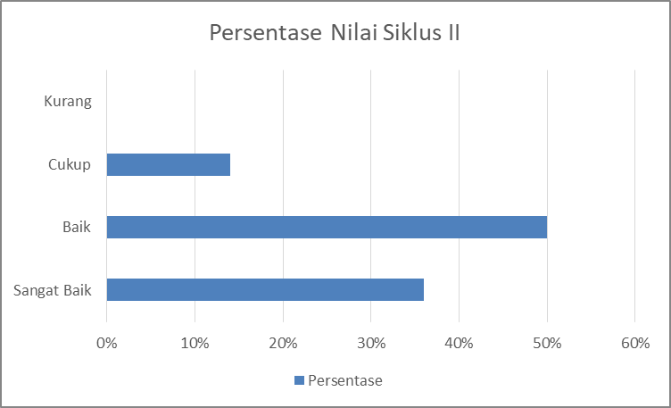
Gamba 4. Persentasi Nilai siklus 2
Data di atas menunjukkan bahwa kategori sangat baik sebanyak 36%, mengalami kenaikan dari siklus I yaitu 26% siswa. Kategori baik sebanyak 50% siswa mengalami kenaikan dari siklus I yaitu 45% siswa. Kategori cukup sebanyak 15% siswa mengalami penurunan dari siklus I yaitu 21% siswa. tidak ada siswa atau 0%, mengalami penurunan dari siklus I yaitu 7% pada kategori kurang.
Hasil keaktifan belajar pada siklus II dapat peneliti gambarkan sebagai berikut
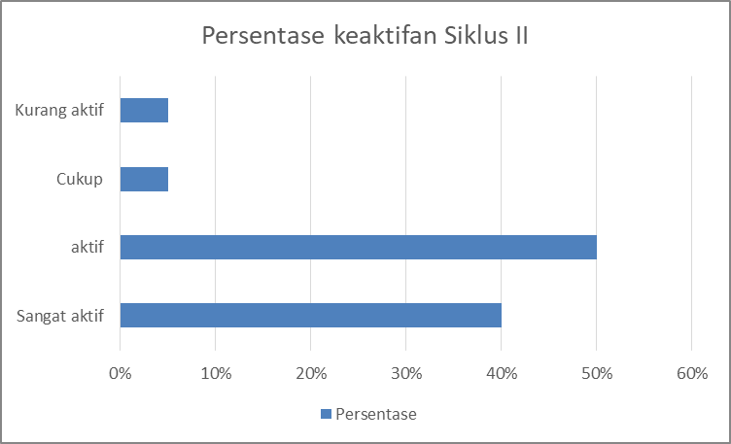
Gambar 5. Keaktifan siklus 2
Kategori sangat aktif sebanyak 17 siswa atau 40%, (mengalami kenaikan dari siklus I) yaitu 11 siswa 26%. Kategori aktif sebanyak 21 siswa atau 50%, (mengalami kenaikan dari siklus I) yaitu 15 siswa 36%. Kategori cukup sebanyak 2 siswa atau 5%, (mengalami penurunan dari siklus I) yaitu 11 siswa 26%.Kategori kurang sebanyak 2 siswa atau 5%, (mengalami penurunan dari siklus I) yaitu 5 siswa 12%. Kategori aktif dan aktif sekali sudah mendominasi keaktifan peserta didik peserta didik dalam mengikuti proses pembelajaran IPA materi getaran dan gelombang di kelas VIII 5 di SMP Negeri 35 Pekanbaru dengan menggunakan model inkuiri terbimbing, ini berarti peserta didik sudah aktif.
Dari hasil siklus II baik hasil belajar maupun keaktifan belajar di atas menunjukkan model inkuiri terbimbing bisa meningkatkan keaktifan belajar peserta didik pada kategori aktif dan aktif sekali yang mencapai 80% dan meningkatkan hasil belajar peserta didik ditandai rata-rata nilai hasil soal dengan KKM 78 sebanyak 90% dari jumlah peserta didik.
Perolehan hasil perbandingan dari beberapa siklus maka di dapatkan Hasil belajar peserta didik terutama dilihat dari hasil kuis yang dijawab peserta didik setelah melakukan tindakan telah mengalami kenaikan tiap siklusnya, dimana pada pra siklus ada 19 peserta didik atau 45%, siklus I ada 27 peserta didik atau 64%, dan pada siklus II ada 36 peserta didik atau 86%.
Keaktifan yang diamati diantaranya keaktifan siswa dalam mendengarkan penjelasan guru, keaktifan siswa dalam mencari jawaban masalah dalam kelompok, keaktifan siswa dalam mendiskusikan jawaban masalah dalam kelompok dan keaktifan siswa dalam diskusi kelas terjadi peningkatan tiap siklusnya, dimana pada siklus I kategori baik dan sangat baik dimana pada siklus I ada 26 peserta didik atau 61%, mengalami kenaikan pada siklus II yakni ada 38 peserta didik atau 90%.
Berdasarkan hasil di atas dapat peneliti bahas bahwa terjadi peningkatan dari pra siklus, siklus I, dan siklus II, dengan kata lain tindakan peneliti dalam proses penerapan model inkuiri terbimbing pada mata pelajaran IPA materi getaran dan gelombang di kelas VIII di smp Negeri 35 Pekanbaru telah membuat peserta didik aktif dalam proses pembelajaran dan membimbing pada nilai ketuntasan belajar. Ini berarti tindakan yang dilakukan guru untuk prestasi belajar dan keaktifan belajar pada pembelajaran IPA materi getaran dan gelombang dengan menggunakan model inkuiri terbimbing telah tercapai sesuai indikator yang diinginkan yaitu rata-rata nilai hasil kuis sesuai KKM yaitu 78.
Hasil ini sesuai dengan pendapat Sumadi Suryabrata yang menyatakan bawa tenaga pendidik dalam lembaga pendidikan harus dapat memberikan pengarahan, bimbingan khusus baik individu maupun kelompok terhadap anak didik mengenai kedua faktor psikologis tersebut. Setelah adanya pengarahan, bimbingan, dan motivasi dari pendidik diharapkan, anak didik tersebut memiliki semangat belajar dan minat mengikuti pelajaran yang tinggi, sehingga nantinya hasil belajar yang dihasilkan lebih baik dalam rangka meningkatkan mutu pendidikan. 1 Minat dan motivasi tersebut bisa dikembangkan dengan memberikan ruang kepada siswa untuk belajar kelompok dan berkompetisi dengan tetap di bawah bimbingan guru seperti dalam pembelajaran model inkuiri.
Penerapan pembelajaran model inkuiri berusaha meletakkan dasar dan mengembangkan cara berpikir ilmiah. Pendekatan ini menempatkan siswa lebih banyak belajar sendiri, mengembangkan kekreatifan dalam pemecahan masalah. Siswa betul-betul ditempatkan sebagai subjek yang belajar. Peranan guru dalam pendekatan Inquiry adalah pembimbing belajar dan fasilitator belajar. Tugas utama guru adalah memilih masalah yang perlu dilontarkan kepada kelas untuk dipecahkan oleh siswa sendiri. Tugas berikutnya dari guru adalah menyediakan sumber belajar bagi siswa dalam rangka pemecahan masalah. Sudah barang tentu bimbingan dan pengawasan dari guru masih tetap diperlukan, namun campur tangan atau intervensi terhadap kegiatan siswa dalam pemecahan masalah harus dikurangi.
Penerapan pembelajaran model inkuiri bertolak dari pandangan, bahwa tingkah laku kelas dan penyebaran pengetahuan dikontrol dan ditentukan oleh guru/pengajar. Hakikat mengajar menurut pandangan ini adalah menyampaikan ilmu pengetahuan kepada siswa. Siswa dipandang sebagai obyek yang menerima apa yang diberikan guru. Komunikasi yang digunakan guru dalam interaksinya dengan siswa menggunakan komunikasi satu arah dan komunikasi sebagai aksi. Oleh sebab itu kegiatan belajar siswa kurang optimal, sebab terbatas kepada mendengarkan uraian guru, mencatat, dan sekali-kali bertanya kepada guru. Guru yang kreatif biasanya dalam memberikan informasi dan penjelasan kepada siswa menggunakan alat bantu seperti gambar, bagan, grafik dan lain-lain, disamping memberi kesempatan kepada siswa untuk mengajukan pertanyaan. Pendekatan mengajar mana yang akan dipilih guru diserahkan sepenuhnya kepada guru dengan mempertimbangkan kondisi dan suasana belajar mengajar. Namun pendekatan manapun yang dipilih hendaknya diperhatikan bahwa inti dari proses belajar adalah adanya kegiatan siswa belajar, artinya harus berpusat pada siswa, bukan kepada guru/pengajar.
Penerapan pembelajaran melalui model inkuiri menekankan pada proses menemukan sendiri jawaban dengan observasi, bertanya, mengajukan dugaan, pengumpulan data dan menyimpulkan, yang semuanya memerlukan metodologi keilmuan. Dengan strategi tersebut diharapkan siswa menemukan fakta-fakta kebenaran dari hasil pengamatan, dugaan, hingga penyimpulan.

4. Kesimpulan
Hasil penelitian dapat diambil simpulkan pembelajaran model inkuiri terbimbing dapat meningkatkan prestasi belajar IPA kelas VIII 5 di SMP Negeri 35 Pekanbaru , hal ini terlihat dari hasil belajar per siklus dimana pada pra siklus ada 19 peserta didik atau 45%, siklus I ada 27 peserta didik atau 64%, dan pada siklus II ada 36 peserta didik atau 86%, peningkatan juga terjadi pada keaktifan belajar siswa per siklus dimana pada siklus I ada 26 peserta didik atau 61%, mengalami kenaikan pada siklus II yakni ada 38 peserta didik atau 90%.
Pembelajaran IPA dengan model inkuiri terbimbing, guru menjadi ujung tombak keberhasilan untuk meraih tujuan pembelajaran IPA, Oleh karena itu, hendaknya guru senantiasa memegang teguh prinsip-prinsip dan amanah yang terdapat di dalam model inkuiri terbimbing dengan mengajar seoptimal mungkin serta harapan mencapai tujuan yang dimaksudkan. Selain itu, guru hendaknya selalu berusaha meningkatkan kualitas yang dimiliki agar dapat mengajar dengan kreatifitas dan motivasi yang tinggi sehingga tidak membosankan dengan berkoordinasi antar guru untuk saling memberi dan membakar semangat agar tetap konsisten dalam mengajar

Daftar Pustaka

- E. Mulyasa. 2008. Menjadi Guru Profesional Menciptakan Pembelajaran Kreatif dan Menyenangkan. Bandung : PT. Remaja Rosdakarya.
- Mulyono Abdurrahman. 1993. Senang Belajar IPA.Jakarta: Erlangga.
- Winkel, W. S. 2004. Psikologi Pendidikan dan Evaluasi Belajar. Jakarta: PT. Gramedia Pustaka Utama
- Mudjiono.2002.Media dan Strategi Pembelajaran. Jakarta: Rajawali Press
- Azwar, Saifuddin. (2015). Tes Prestasi Fungsi Dan Pengembangan Pengukuran. Prestasi Belajar. Edisi kedua. Yogyakarta: Pustaka Pelajar
- Abu Ahmadi & Supriyono Widodo. (2004). Psikologi Belajar. Jakarta: PT Rineka Cipta.
- Joyce, Marsha Weil, Emily Calhoun. (2011). Models of Teaching, edisi 8. Yogyakarta: Pustaka Belajar
- Joyce, Bruce & Marsha Weil. 1992. Models of Teaching. USA: Allyn and Bacon
- Cleaf, D.W.V. 1991. Action In Elementary Social Studies. Singapore: Allyn and Bacon.
- Trowbridge & Bybee. 1990. Becoming a Secondary School Science Teacher. Ohio: Merill Publising
- Sanjaya, Wina. (2006). Strategi pembelajaran berorientasi standar proses pendidikan. Jakarta: Kencana Prenada Media Group

